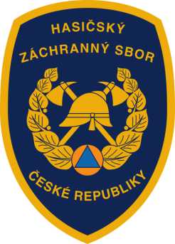
V rámci pravidelného cyklu článků věnovaných problematice ochrany člověka za běžných rizik a mimořádných událostí přinášíme další téma v tomto školním roce – nejčastější příčiny vzniku požárů o Vánocích a na Silvestra. Věříme, že vyučující informace využijí jako vhodnou doplňkovou pomůcku k plánování a realizaci výuky.

Jednou z častých příčin požárů o Vánocích je lidská nedbalost při používání otevřeného ohně. Stačí neopatrná manipulace se svíčkami, zejména na adventních věncích, nebo prskavkami, od nichž často vzplane ubrus, koberec nebo záclona. Domovy jsou dnes doslova přeplněny vysoce hořlavými materiály z umělých vláken, které se snadno vznítí, snadno hoří. Požár se tak rychle šíří a může způsobit značné materiální škody.
Vhodné je v tomto předvánočním období se žáky hovořit o možných nebezpečích vzniku požáru, například na základě pořekadla „Oheň je dobrý sluha, ale zlý pán“. Vysvětlit žákům a na konkrétních příkladech si uvést kdy nám oheň pomáhá a kdy škodí, jak snadno se může „dobrý“ oheň proměnit v ten „zlý“. Důležité je, aby pochopili, že i z malého plamínku na svíčce může vzniknout velký požár celého domu.
Zapálená svíčka nebo prskavka je otevřený oheň, ještě ve vzdálenosti 8 cm od plamene teplota může dosáhnout 200 °C, což k zapálení papíru, plastu či textilie stačí. Zapálená svíčka musí být umístěna na stabilní nehořlavé podložce bránící přímému kontaktu s podkladem (chvojím adventního věnce, ubrusem, stolem apod.) v dostatečné vzdálenosti od hořlavých materiálů. Ne u okna v průvanu, ne blízko záclon, ne v těsné blízkosti sedaček či jiných textilií, ne na poličce nebo skříni, ne bez dozoru!
Kvůli zvýšené činnosti v kuchyni při přípravách svátečních pokrmů se každý rok množí případy vznícení potravin při vaření. Žáci již od nízkého věku při vaření pomáhají, nebo si někteří již sami připravují jídlo a manipulují s nejrůznějšími spotřebiči. Měli by znát základní zásadu - vznícený olej na pánvi se nesmí hasit vodou. Může tak snadno dojít k popálení především v obličeji a na rukách a k požáru kuchyně. Pokud se na pánvi vznítí potraviny, je nejlepší ji zakrýt pokličkou, mokrou utěrkou nebo plechem na pečení a vypnout zdroj tepla. Tím se zamezí přísun kyslíku a oheň uhasne.
Požáry samotných vánočních stromků v posledních letech téměř vymizely, místo nich ale přibylo požárů od zábavní pyrotechniky. S tou nezletilé děti bez dozoru dospělých nesmí manipulovat. Pro dospělé pak přikládáme několik zásad:
- Dbáme na to, aby při používání zábavní pyrotechniky nebylo ohroženo zdraví či majetek. Dle zákona č.133/1985 Sb., o požární ochraně si musí každý počínat tak, aby nezpůsobil požár. Jinak mu může být ze strany hasičů udělena pokuta až do výše 25 000 Kč.
- Kupujeme pouze legální zábavní pyrotechniku, s návodem výrobce na použití v českém jazyce a certifikační značkou, s označením třídy nebezpečnosti. Pyrotechnika III. a IV. třídy patří do rukou profesionálů, není prodejná bez příslušného povolení.
- Navlhlou, viditelně poškozenou či s otevřeným obalem nikdy nekupujeme.
- Skladujeme ji mimo dosah dětí, v suchu, na bezpečném místě, kde nemůže dojít k její iniciaci.
- Odpalujeme ji dle návodu na použití. Ne po požití alkoholu.
- Manipulujeme s ní zásadně na volném prostranství, minimálně 100 metrů od obydlí tak, aby nemohlo dojít např. k vniknutí světlice do oken, zapálení střechy domů, aut nebo keřů. V dostatečné vzdálenosti od kostelů, nemocnic, dětských zařízení, domovů pro seniory, škol či ozdravoven.
- Pokud se vám situace přes veškerou opatrnost vymkne kontrole, volejte ihned hasiče prostřednictvím tísňové linky 150 nebo 112.
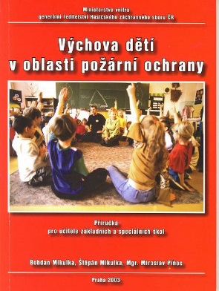
Vhodnou pomůckou k tematice požárů může být příručka „Výchova dětí v oblasti požární ochrany“, určená učitelům ZŠ. V roce 2005 byla zdarma distribuována na všechny školy včetně dvou doprovodných videokazet. Příručka včetně obou filmů je umístěna na webových stránkách HZS ČR volně ke stažení http://www.hzscr.cz/clanek/prirucky-analyzy-a-metodiky-prevence-v-pozarni-ochrane.aspx?q=Y2hudW09Mg%3d%3d.

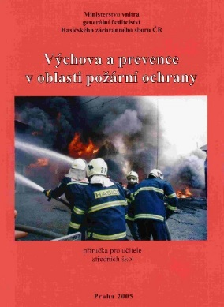
Pro učitele středních škol je určena příručka „Výchova a prevence v oblasti požární ochrany“. Ta byla zdarma distribuována na všechny střední školy v roce 2007 včetně DVD s doprovodným filmem. Příručka včetně filmu je umístěna na webových stránkách HZS ČR volně ke stažení http://www.hzscr.cz/clanek/prirucky-analyzy-a metodiky-prevence-v-pozarni-ochrane.aspx?q=Y2hudW09Mw%3d%3d.

Pomůckou ke zpestření výuky mohou také být filmové šoty s názvem Hasiči varují! Upozorňují na nejčastější příčiny vzniku požárů v domácnostech (volně ke stažení na adrese http://www.hzscr.cz/clanek/letaky-a-prirucky.aspx).

Začlenění této problematiky v RVP ZV:
Člověk a jeho svět: Člověk a jeho zdraví - 1. období ČJS-3-5-02 rozezná nebezpečí různého charakteru, využívá bezpečná místa pro hru a trávení volného času; uplatňuje zákl. pravidla bezp. chování účastníka sil. provozu, jedná tak, aby neohrožoval zdraví své a zdraví jiných + ČJS-3-5-02p + učivo;
2. období ČJS-5-5-04 uplatňuje účelné způsoby chování v situacích ohrožujících zdraví a v modelových situacích simulujících MU + ČJS-5-5-04p + učivo: MU a rizika ohrožení s nimi spojená – postup v případě ohrožení (varovný signál, evakuace, zkouška sirén); požáry (příčiny a prevence vzniku požárů, ochrana a evakuace při požáru); integrovaný záchranný systém.
Člověk a příroda: Chemie a společnost - CH-9-7-02 aplikuje znalosti o principech hašení požárů na řešení modelových situací z praxe + CH-9-7-03p zhodnotí využívání různých látek v praxi vzhledem k životnímu prostředí a zdraví člověka + učivo.
Člověk a zdraví: Výchova ke zdraví - VZ-9-1-15 aktivně předchází situacím ohrožení zdraví a osobního bezpečí, VZ-9-1-16 - uplatňuje adekvátní způsoby chování a ochrany v modelových situacích ohrožení, nebezpečí i MU + VZ-9-1-16p + učivo.

Důležité pro 1 stupeň ZŠ:
- Žák rozezná oheň dobrý, který nám pomáhá a oheň zlý, který nám škodí;
- Žák chápe, že s ohněm si nemůže hrát.
Důležité pro 2 stupeň ZŠ:
- Žák chápe problematiku z prvního stupně a rozvíjí své znalosti dál;
- Žák ví, jak v případě zjištění požáru přivolat pomoc;
- Žák ví, jakým způsobem se může pokusit uhasit začínající požár;
- Žák ví, že zábavná pyrotechnika může být nebezpečná a že jí smí používat jen pod dozorem dospělých osob.

Za Vaši zpětnou vazbu budeme velmi rádi, prosím neváhejte se na nás obrátit, odpovíme na Vaše případné dotazy či připomínky.

Autor:
kpt. Mgr. Martina Talichová
Odbor ochrany obyvatelstva a krizového řízení - oddělení instruktáží a školení
MV-generální ředitelství Hasičského záchranného sboru ČR
E-mail: martina.talichova@grh.izscr.cz
www. hzscr.cz

